Domov pro osoby se zdravotním postižením Zběšičky
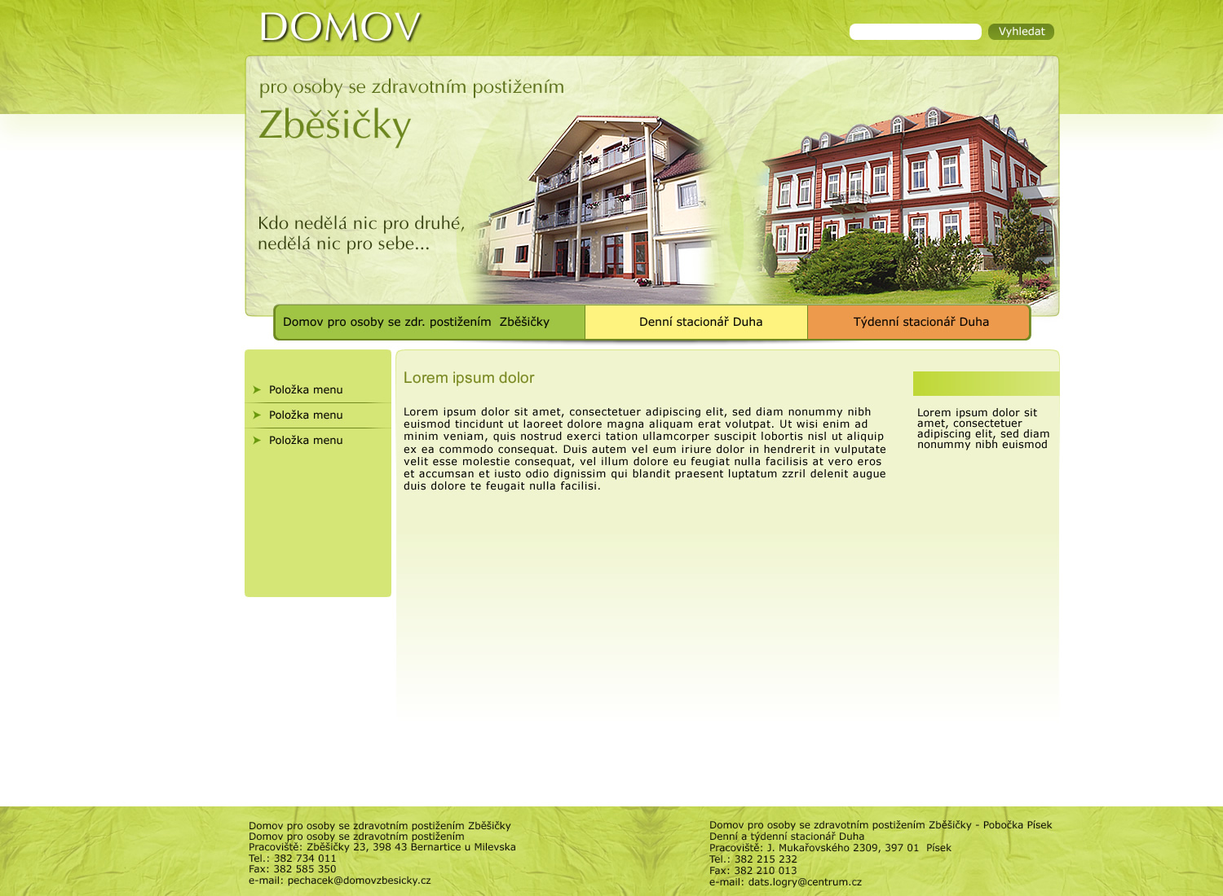
Pracoviště Duha Písek
Etický kodex zaměstnanců DOZP Zběšičky, pracoviště duha písek
Účelem etického kodexu je stanovit standardy chování zaměstnanců naší organizace a informovat uživatele Sociálních služeb (dále jen uživatele), jejich blízké i veřejnost o přístupu, který lze od naší služby očekávat. Etický kodex byl vytvořen nejen jako soubor norem a pravidel, která jsou dodržována při poskytování služeb, ale také jako soubor hodnot, které podmiňují naplňování Standardů kvality v naší sociální službě.
Etická norma má smysl, přijme-li ji zaměstnanec za svoji osobní povinnost a přijme-li odpovědnost za její porušení. Mravní norma předpokládá její vnitřní přijetí a vnější dodržování.
- Etické zásady
1) Při poskytování služby pracovník dbá na dodržování lidských práv u skupin i jednotlivců v souladu s Listinou základních práv a svobod a v souladu s dalšími dokumenty a prameny lidských práv.
2) Pracovník respektuje jedinečnost každého člověka bez ohledu na jeho původ, etnickou příslušnost, rasu či barvu pleti, mateřský jazyk, věk, pohlaví, rodinný stav, zdravotní stav, sexuální orientaci, ekonomickou situaci, náboženské a politické přesvědčení a bez ohledu na to, jak se podílí na životě celé společnosti.
3) Pracovník respektuje právo každého člověka na seberealizaci v takovém rozsahu, aby současně nedocházelo k omezení stejného práva u jiných lidí a usiluje o vytváření takových podmínek, ve kterých mohou uživatelé svá práva naplňovat.
4) Pracovník pomáhá uživateli svými znalostmi, dovednostmi a zkušenostmi při jejich rozvoji a při řešení konfliktů jednotlivců se společností a jejich následků.
5) Pracovník dává přednost profesionální odpovědnosti před svými soukromými zájmy. Služby poskytuje na nejvyšší odborné úrovni.
- Pravidla etického chování zaměstnanců DOZP Zběšičky, pracoviště Duha Písek
Ve vztahu k uživateli
1) Individuálním přístupem vede uživatele v rámci jejich možností k vědomí vlastní odpovědnosti.
2) Při práci vždy jedná tak, aby chránil důstojnost a lidská práva všech uživatelů.
3) Pracovník pomáhá všem uživatelům se stejným úsilím a bez jakékoliv formy diskriminace. S každým uživatelem jedná jako s celostní bytostí.
4) Pracovník chrání a respektuje právo uživatele na soukromí a důvěrnost jeho sdělení. Data a informace požaduje vždy s ohledem na zajištění kvalitní sociální služby, která má být uživateli poskytnuta a o potřebnosti a použití těchto dat a informací uživatele informuje. Žádnou informaci o uživateli neposkytuje bez jeho souhlasu. Výjimka nastává v případě, kdy uživatel nemá způsobilost k právním úkonům v plném rozsahu, nebo tehdy, když jsou ohroženy další osoby.
5) Pracovník hledá možnosti, jak zapojit a podpořit uživatele v procesu řešení jejich problémů. Každý uživatel je vždy rovnocenným partnerem, který spolurozhoduje a dle úrovně svých fyzických a duševních sil se také spolupodílí na poskytování pomoci.
6) Pracovník chrání uživatele před ponižováním, zneužíváním či jakýmkoli vykořisťováním.
7) Pracovník dbá o to, aby uživatel obdržel veškeré potřebné informace a služby, na které má nárok a to nejen od našeho zařízení, ale i od ostatních příslušných zdrojů. Uživatel musí být současně poučen i o povinnostech, které z poskytnutých služeb vyplývají. Uživatel naší služby má právo na to, aby informace, které jsou mu poskytovány, byly úplné, nezkreslené a pravdivé, a aby odpovídaly jeho schopnostem a potřebám.
8) Pracovníci jsou si vědomi svých odborných i profesních omezení a všech omezení, která vycházejí z prostředí, v němž sociální služby poskytujeme. Pokud s žadatelem o službu či s jejím příjemcem nemůžeme nadále kvalitně spolupracovat, předáme mu informace o dalších formách péče a podpory. S lidmi jednáme s pochopením, empatií a s úctou.
Ve vztahu ke svému zaměstnavateli
1) Pracovník odpovědně plní své povinnosti vyplývající ze závazku ke svému zaměstnavateli. Pracovník jedná se svými spolupracovníky otevřeně, respektuje odlišnosti v názorech. Spolupracovníci pracují jako členové týmu, předávají si informace a respektují znalosti a zkušenosti svých kolegů. Podílí se na vytváření dobrých pracovních vztahů v organizaci.
2) Pracovník se snaží ovlivňovat pracovní postupy a jejich praktické naplňování s ohledem na co nejvyšší úroveň služeb poskytovaných uživatelům.
3) Pracovník má právo vyžadovat na zaměstnavateli, aby vytvářel podmínky, které pracovníkům umožní přijmout a uplatňovat závazky vyplývající z tohoto kodexu.
4) Pracovník dbá na udržení a zvýšení prestiže organizace. I v mimopracovní době vystupuje tak, aby nesnižoval důvěru v očích veřejnosti. Zachovává mlčenlivost o věcech, které by mohly poškodit oprávněné zájmy organizace. V rámci svých možností se snaží zabraňovat jakémukoliv jednání, které poškozuje jméno naší organizace.
5) V souvislosti s výkonem zaměstnání pracovník nevyžaduje ani nepřijímá soukromé dary, úsluhy a laskavosti, ani žádná jiná zvýhodnění, která by mohla ovlivnit nebo zdánlivě ovlivnit jeho rozhodování či způsob poskytování služby a narušit profesionální přístup ke svěřeným povinnostem.
Ve vztahu ke kolegům
1) Pracovník respektuje znalosti a zkušenosti svých spolupracovníků a ostatních odborných pracovníků, úzce s nimi spolupracuje a zvyšuje tak kvalitu sociální služby.
2) Pracovník respektuje rozdíly v názorech a praktické činnosti spolupracovníků a ostatních odborných a dobrovolných pracovníků a kritické připomínky k nim vyjadřuje vhodným způsobem, na vhodném místě, ve vhodný čas a nikdy ne před uživatelem či žadatelem o službu.
Ve vztahu ke svému povolání a odbornosti
1) Pracovník dbá na udržení a zvyšování prestiže svého povolání.
2) Pracovník se celoživotním vzděláváním snaží neustále zvyšovat odbornou úroveň své práce a prostřednictvím nových přístupů a metod poskytovat našim uživatelům služby, které potřebují.
3) Pracovník je členem týmu a využívá znalosti a dovednosti svých kolegů a jiných odborníků ke svému profesnímu růstu. Pracovník má právo vyžadovat podporu a poskytovat podporu druhým.
Ve vztahu ke společnosti
1) Pracovník má právo a povinnost upozorňovat širokou veřejnost a příslušné orgány na případy porušování zákonů a oprávněných zájmů občanů.
2) Pracovník působí na okolí tak, aby snižoval možné předsudky veřejnosti vůči našim uživatelům, spolupracuje s ostatními organizacemi, institucemi, rodinou a celkovou situaci našich uživatelů se snaží přibližovat běžnému způsobu života ve společnosti.

Etický kodex jako součást vnitřních norem Domova pro osoby se zdravotním postižením Zběšičky – pracoviště Duha Písek. Je pro všechny zaměstnance závazný.
Vydáním etického kodexu vzniká všem vedoucím zaměstnancům organizace povinnost prokazatelně seznámit své podřízené zaměstnance s tímto etickým kodexem a dále umožnit těmto zaměstnancům do etického kodexu kdykoliv nahlédnout.

V Písku dne 1. 2. 2020 ………………………..…..........
Ing. Pavel Pecháček
ředitel

